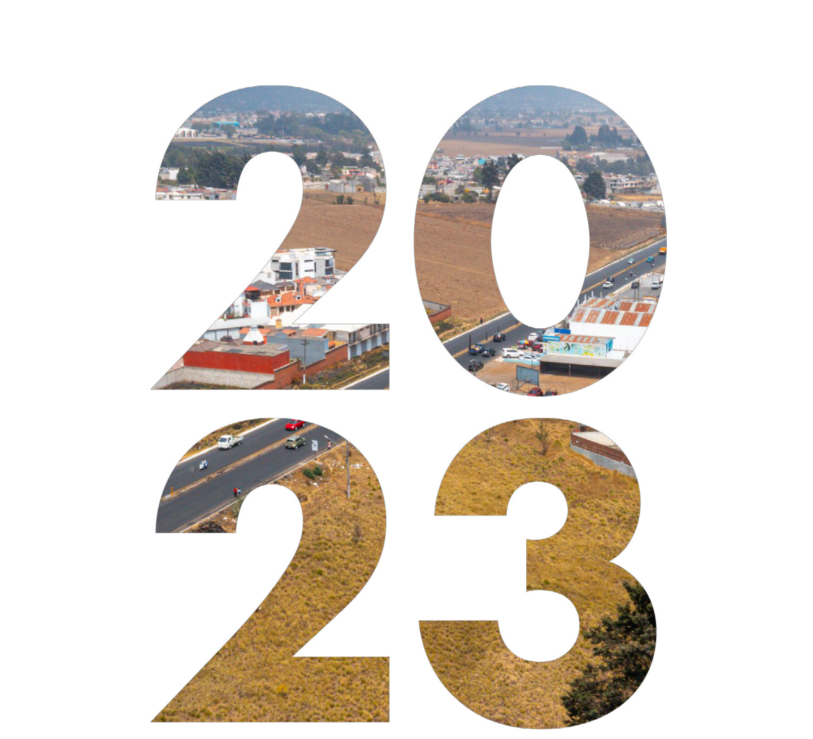I N V E R S I Ó N T R A N S P A R E N T E
Abril

I N F O R M E M E NS UA L D E P R OY E C T OS RE A L I Z A D OS
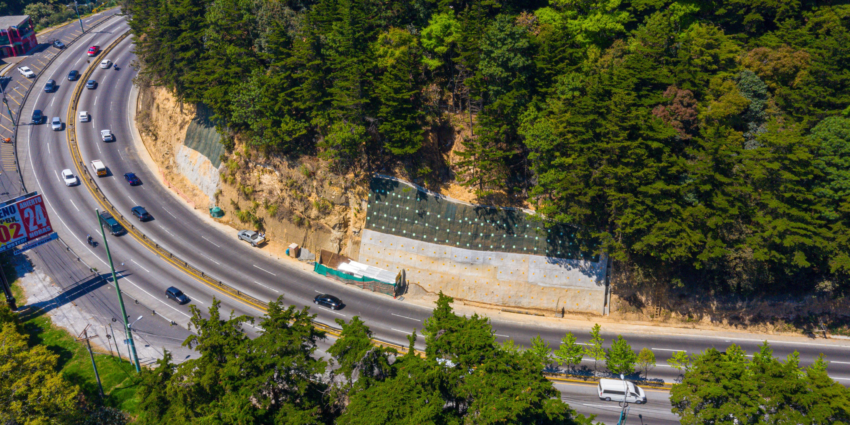
CA-01 Occidente
Km. 25
Mixco a San Lucas
Sacatepéquez

a atepéque uatemala
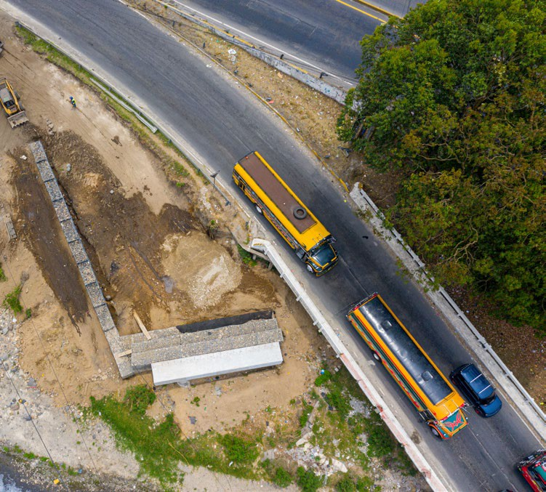1 Puente Villalobos 1

Guatema
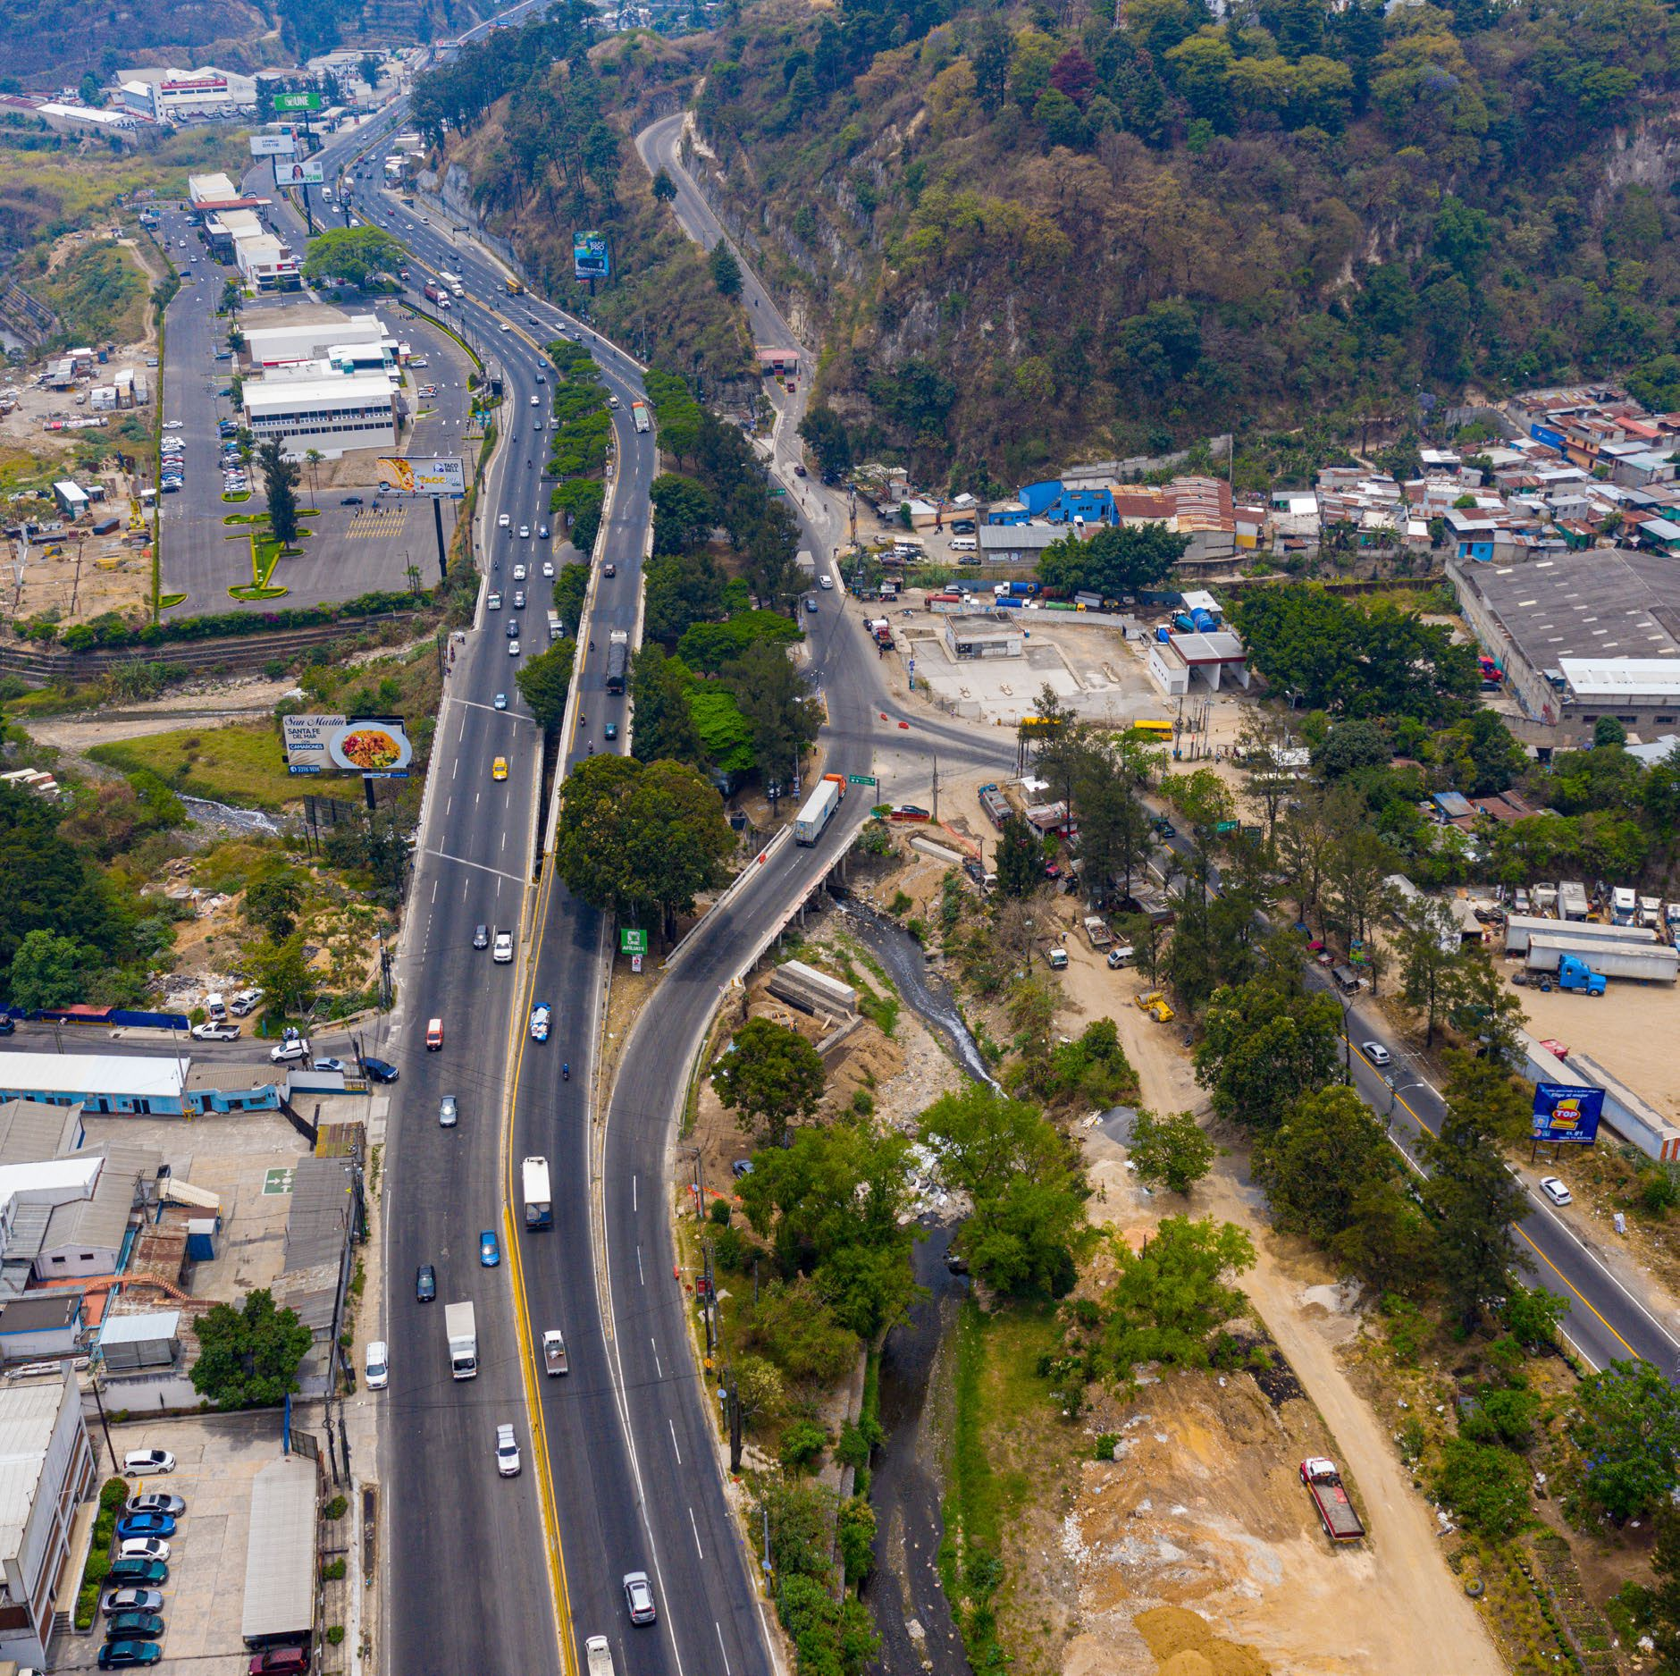

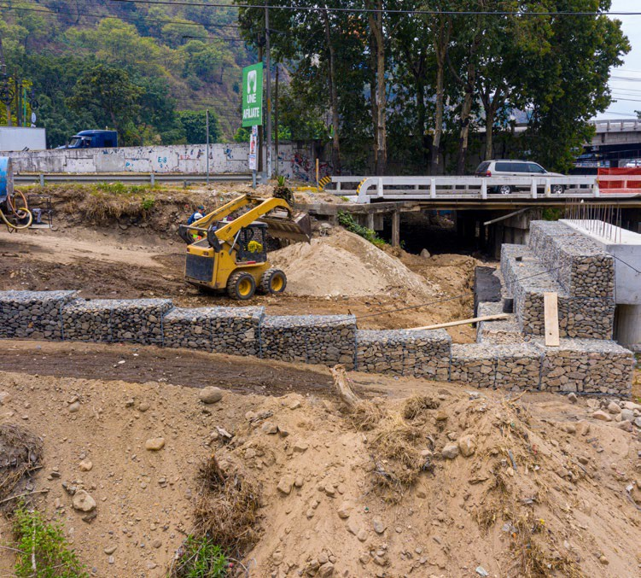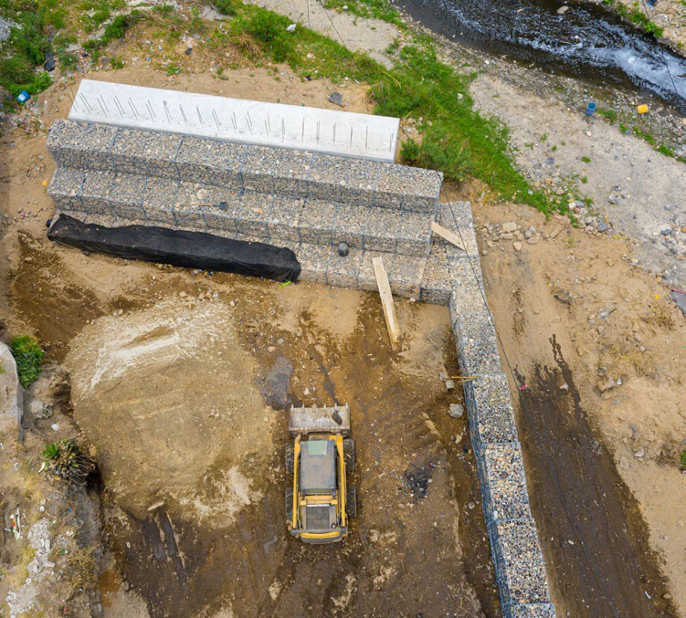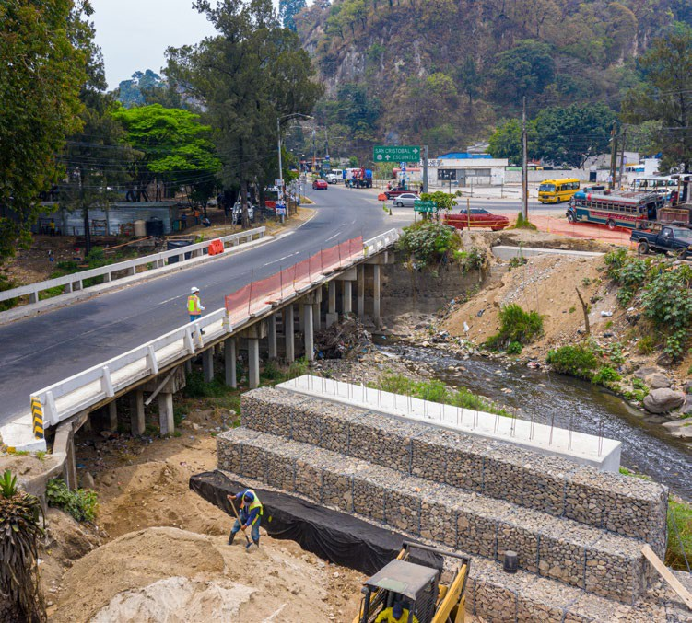Rehabilitación de Puente Villalobos 1, Villa Nueva, Guatemala.

Ruta de
2
San Francisco
Chuatuj a Chuvalcón

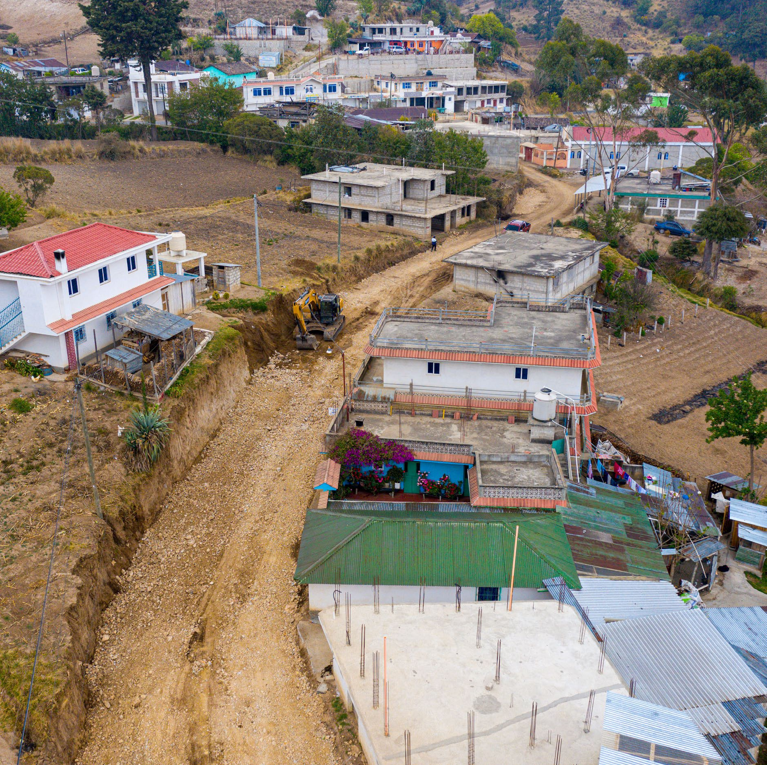uetzaltenang

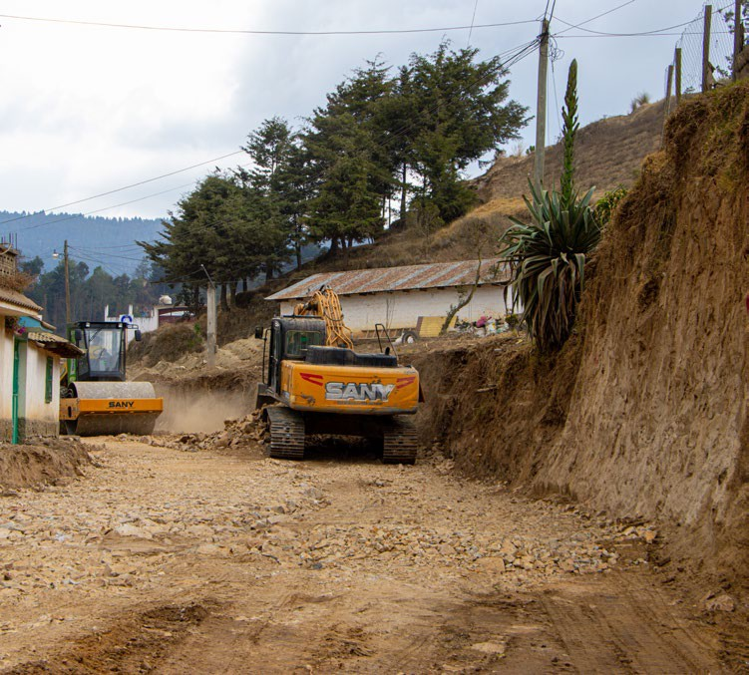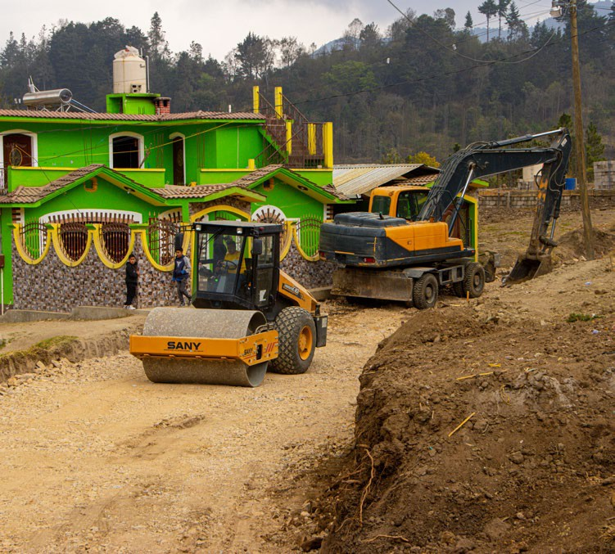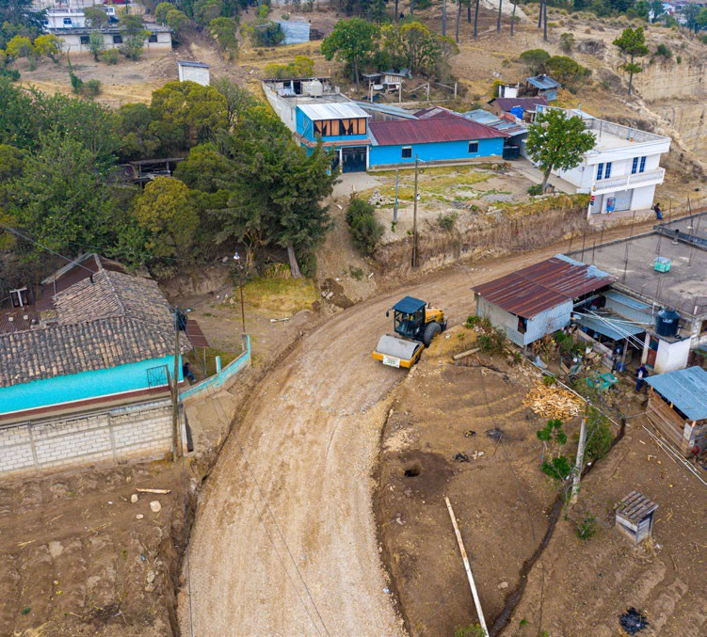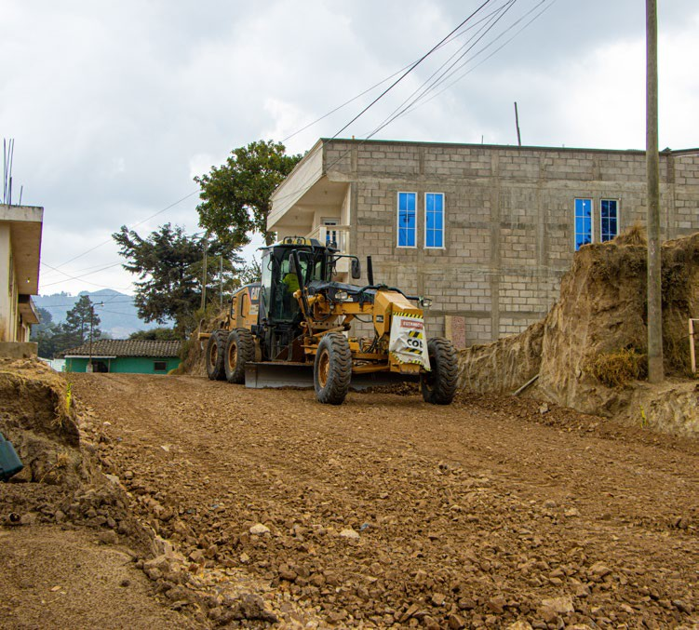Preparación de la base de la ruta que conduce desde San Francisco Chuatuj hasta el Caserío Chuvalcón en San Carlos Sija, Quetzaltenango,
previo a su pavimentación.

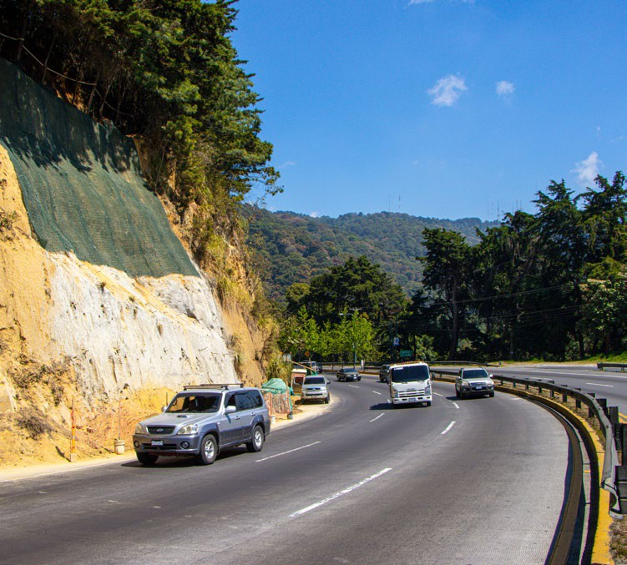CA-01 Occidente, Km. 25
Mixco a San Lucas
3
Sacatepéquez

a atepéque y uatemala
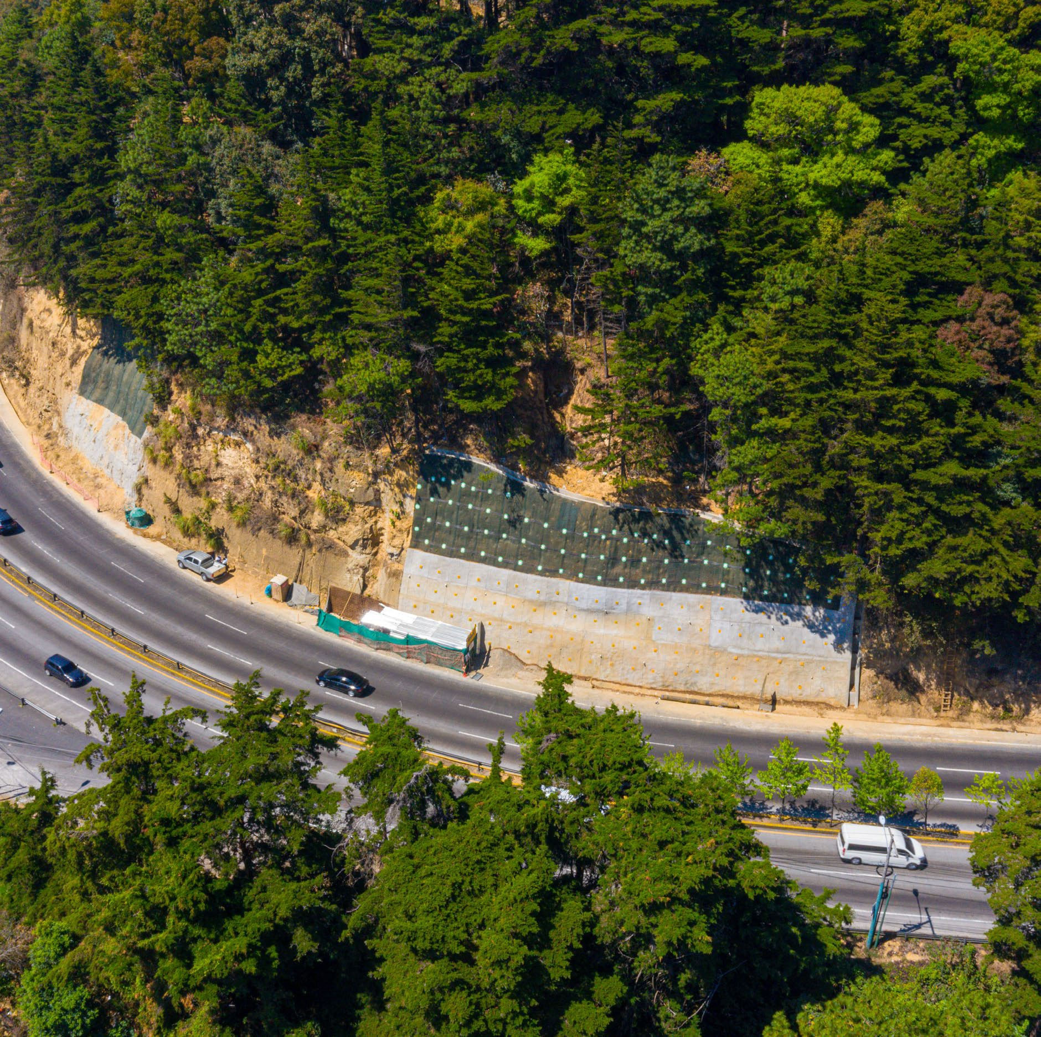

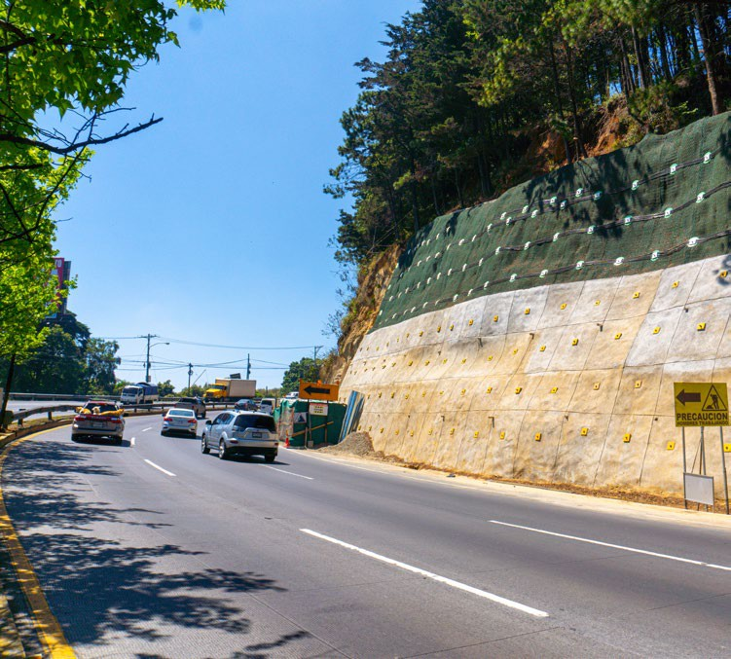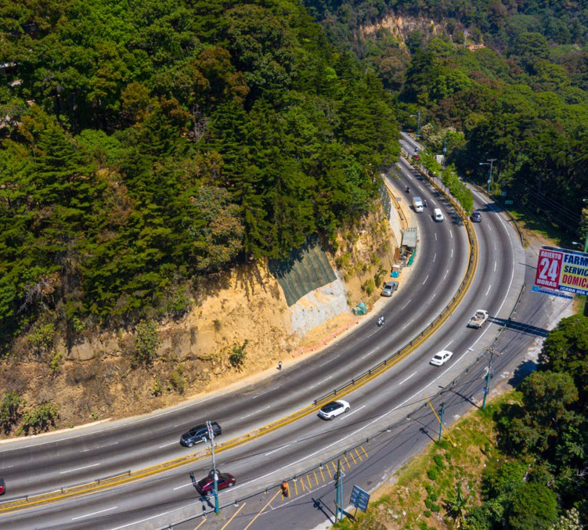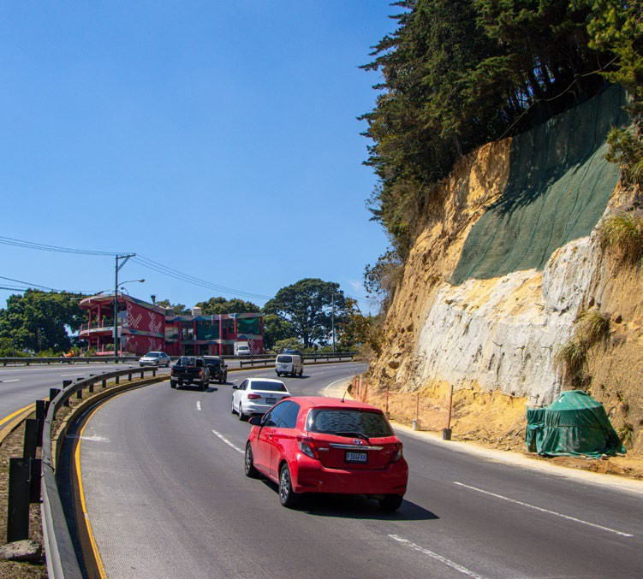Avance en la protección de talud del Km. 25 de la CA-01 Occidente, Guatemala.
4

Guatema

Ruta a
Fraijanes
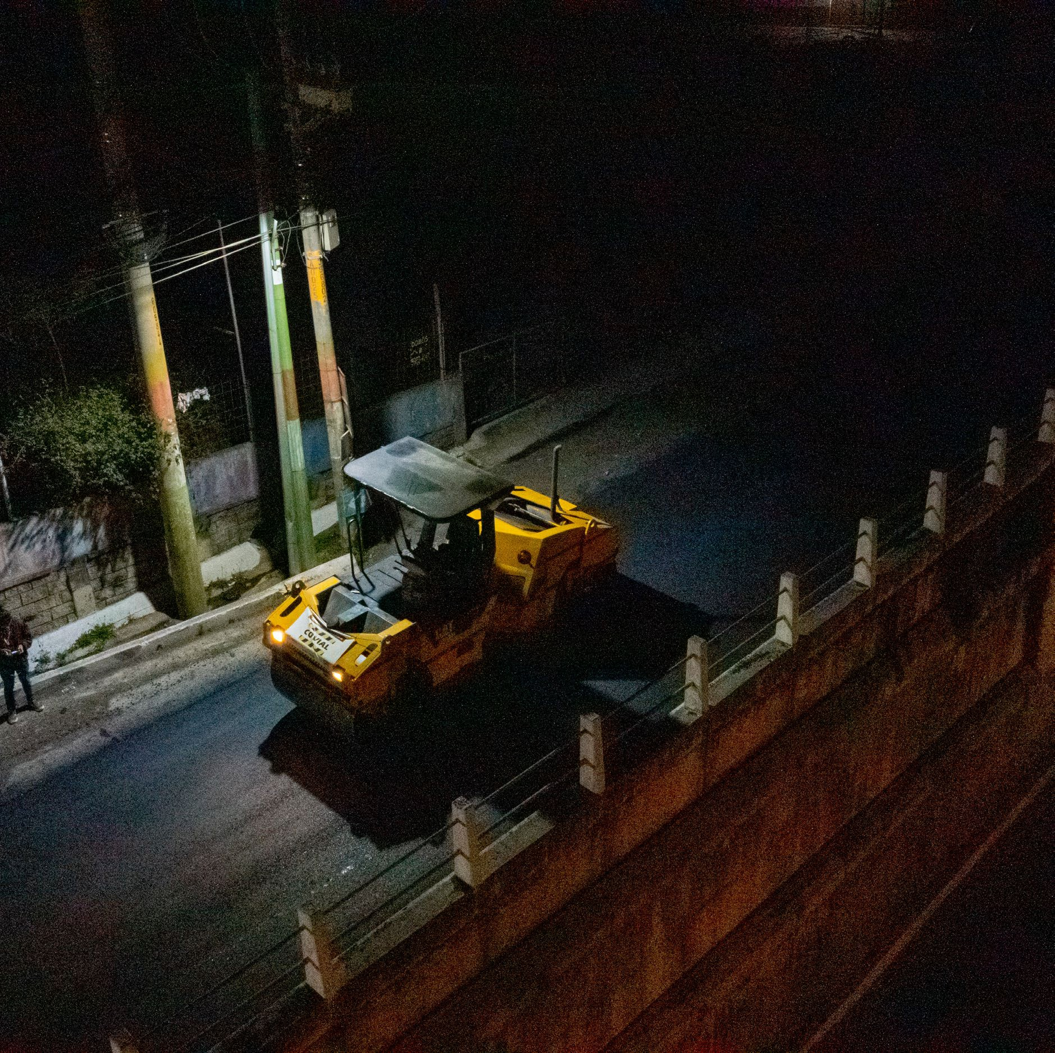

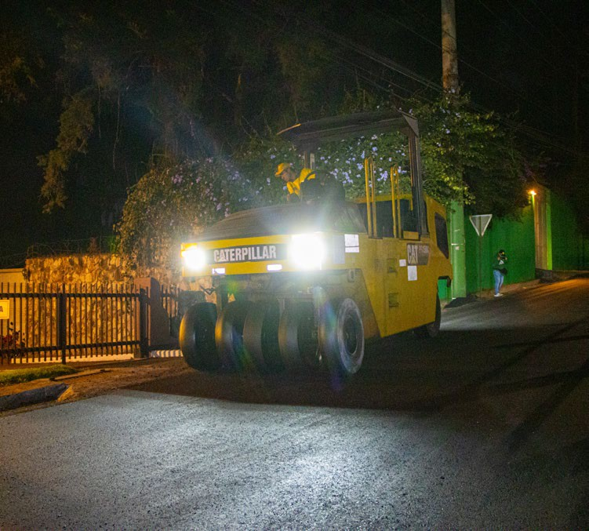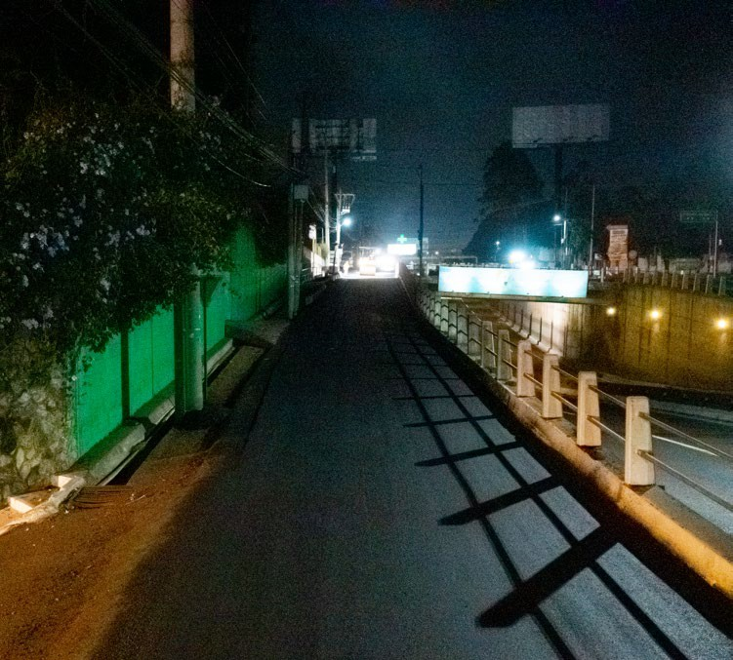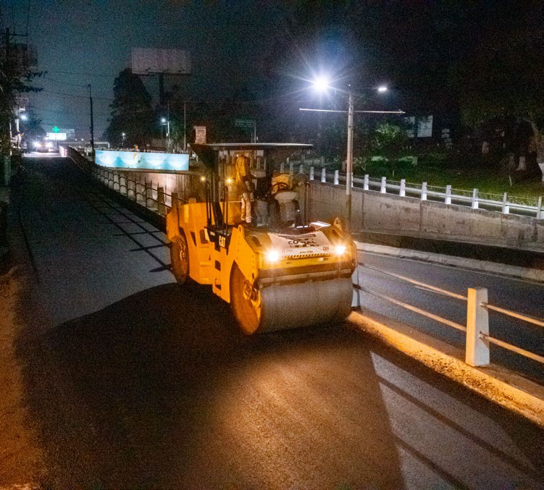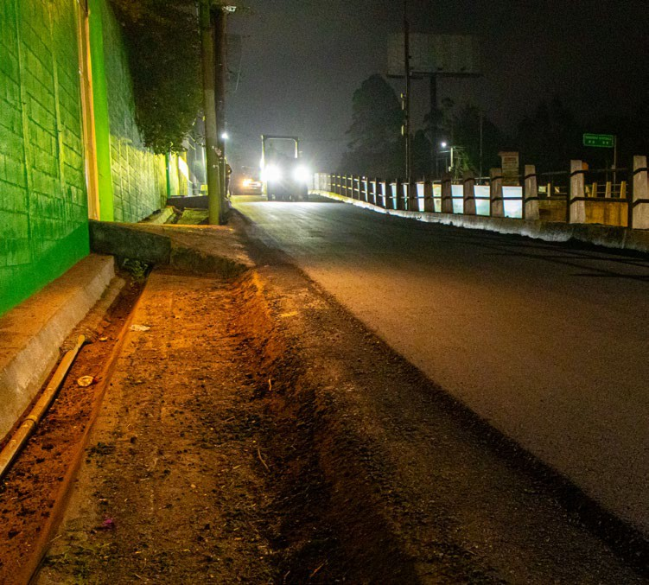Trabajos de recapeo en la ruta de la CA-01 Oriente a Fraijanes, Guatemala.
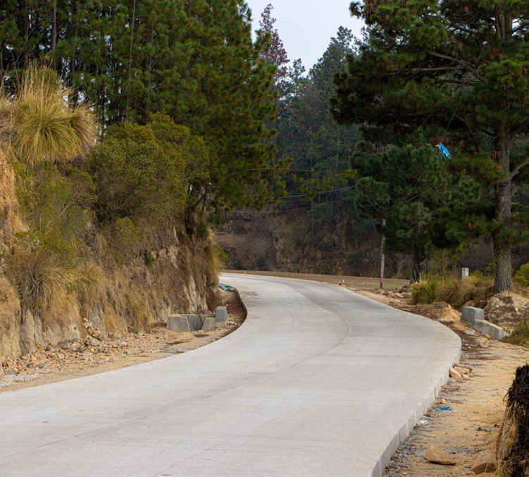Ruta de
5
San Carlos Sija y Sibilia

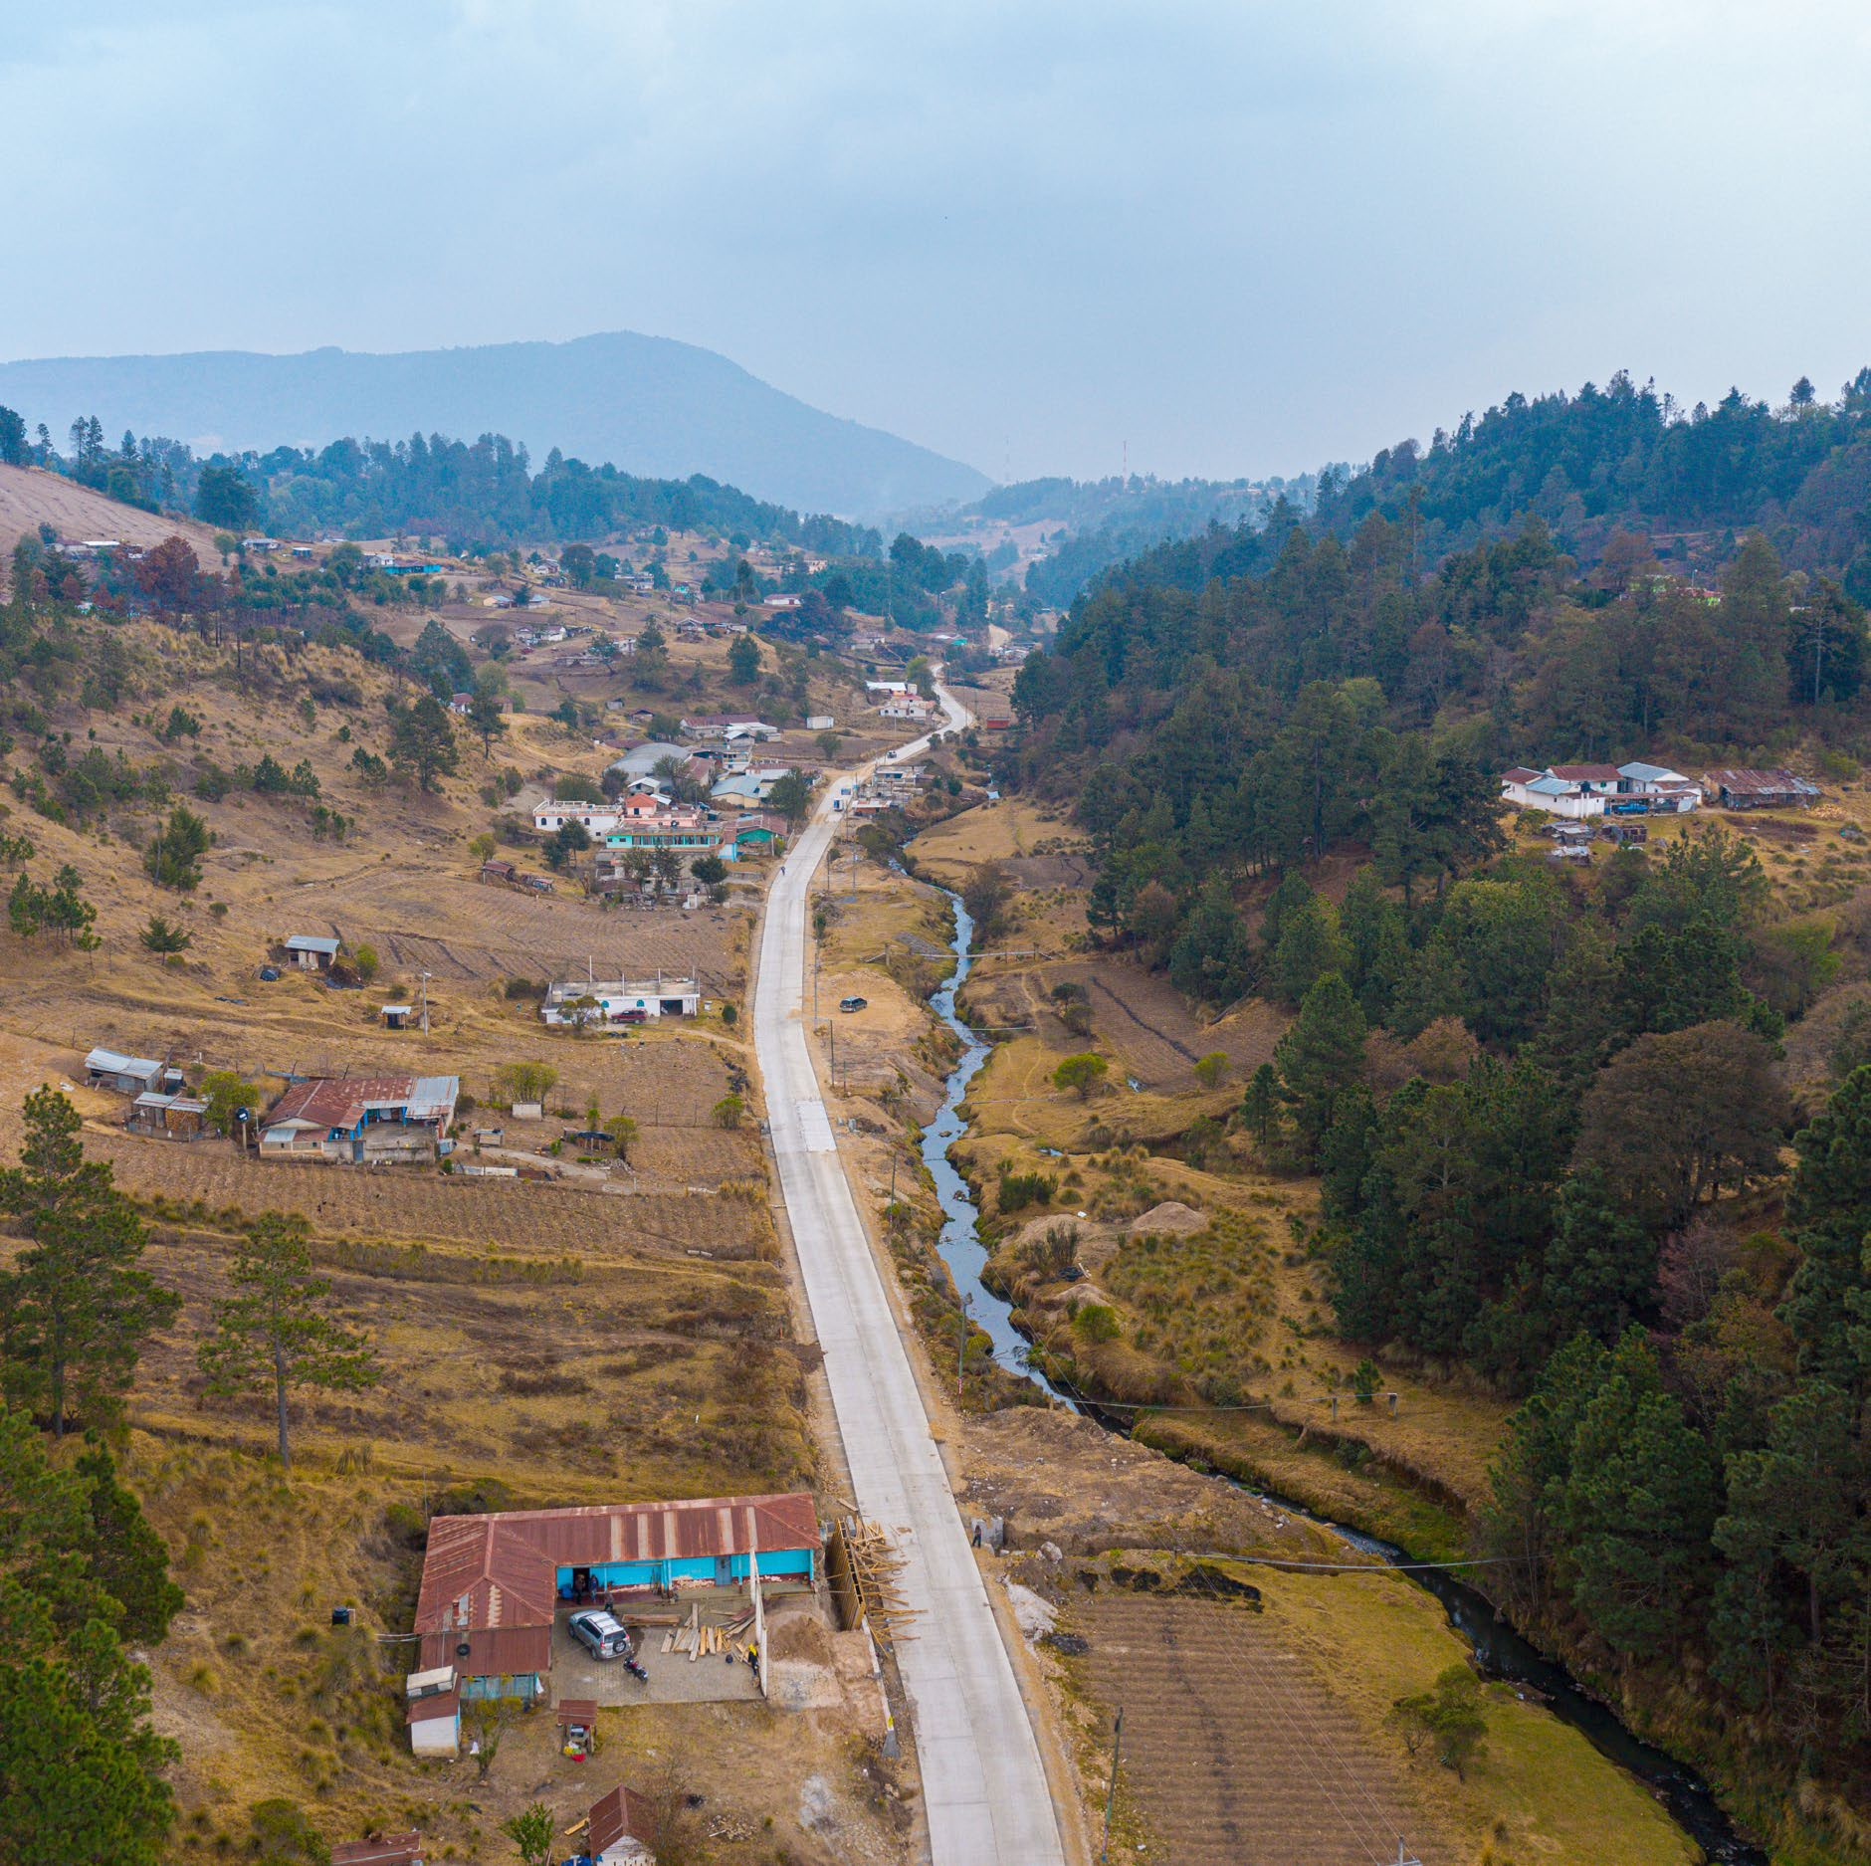

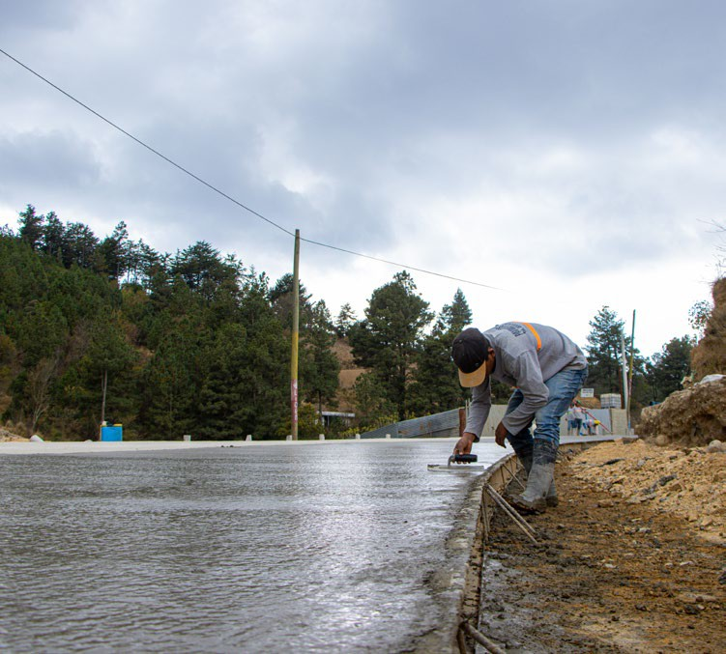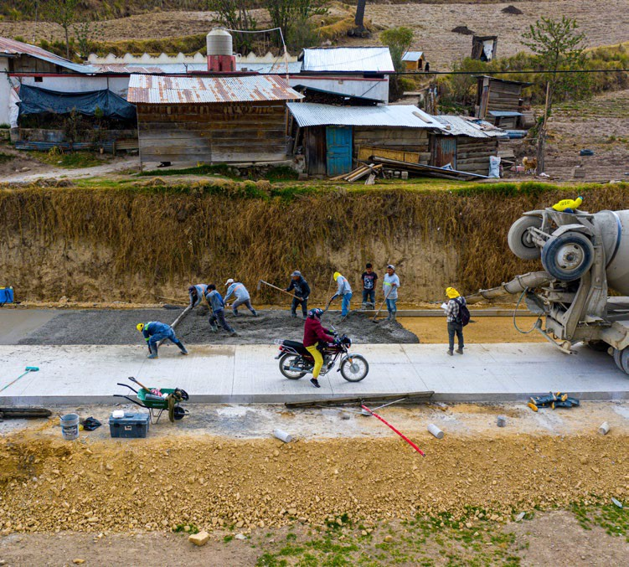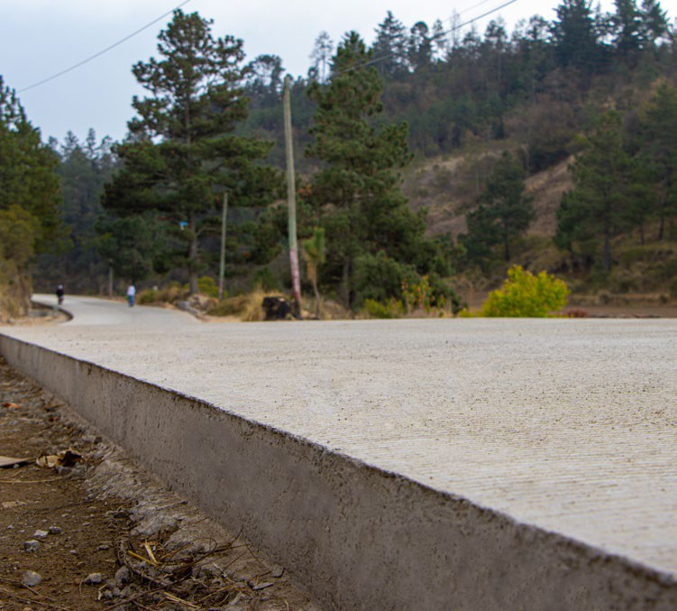Aplicación de concreto hidráulico en la ruta de San Carlos Sija y Sibilia, Quetzaltenango.
uetzaltenang

Ruta entre
Quetzaltenango
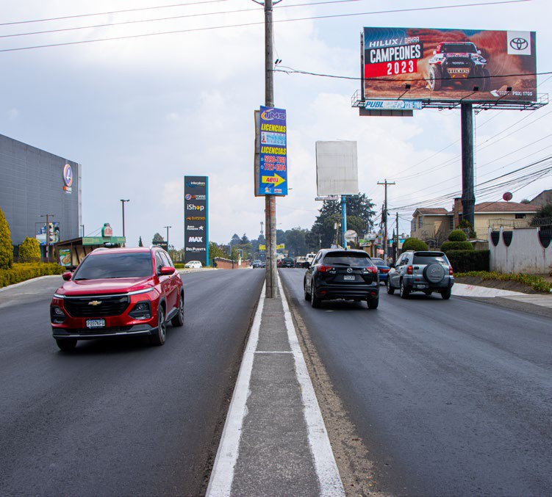y San Juan Ostuncalco
6

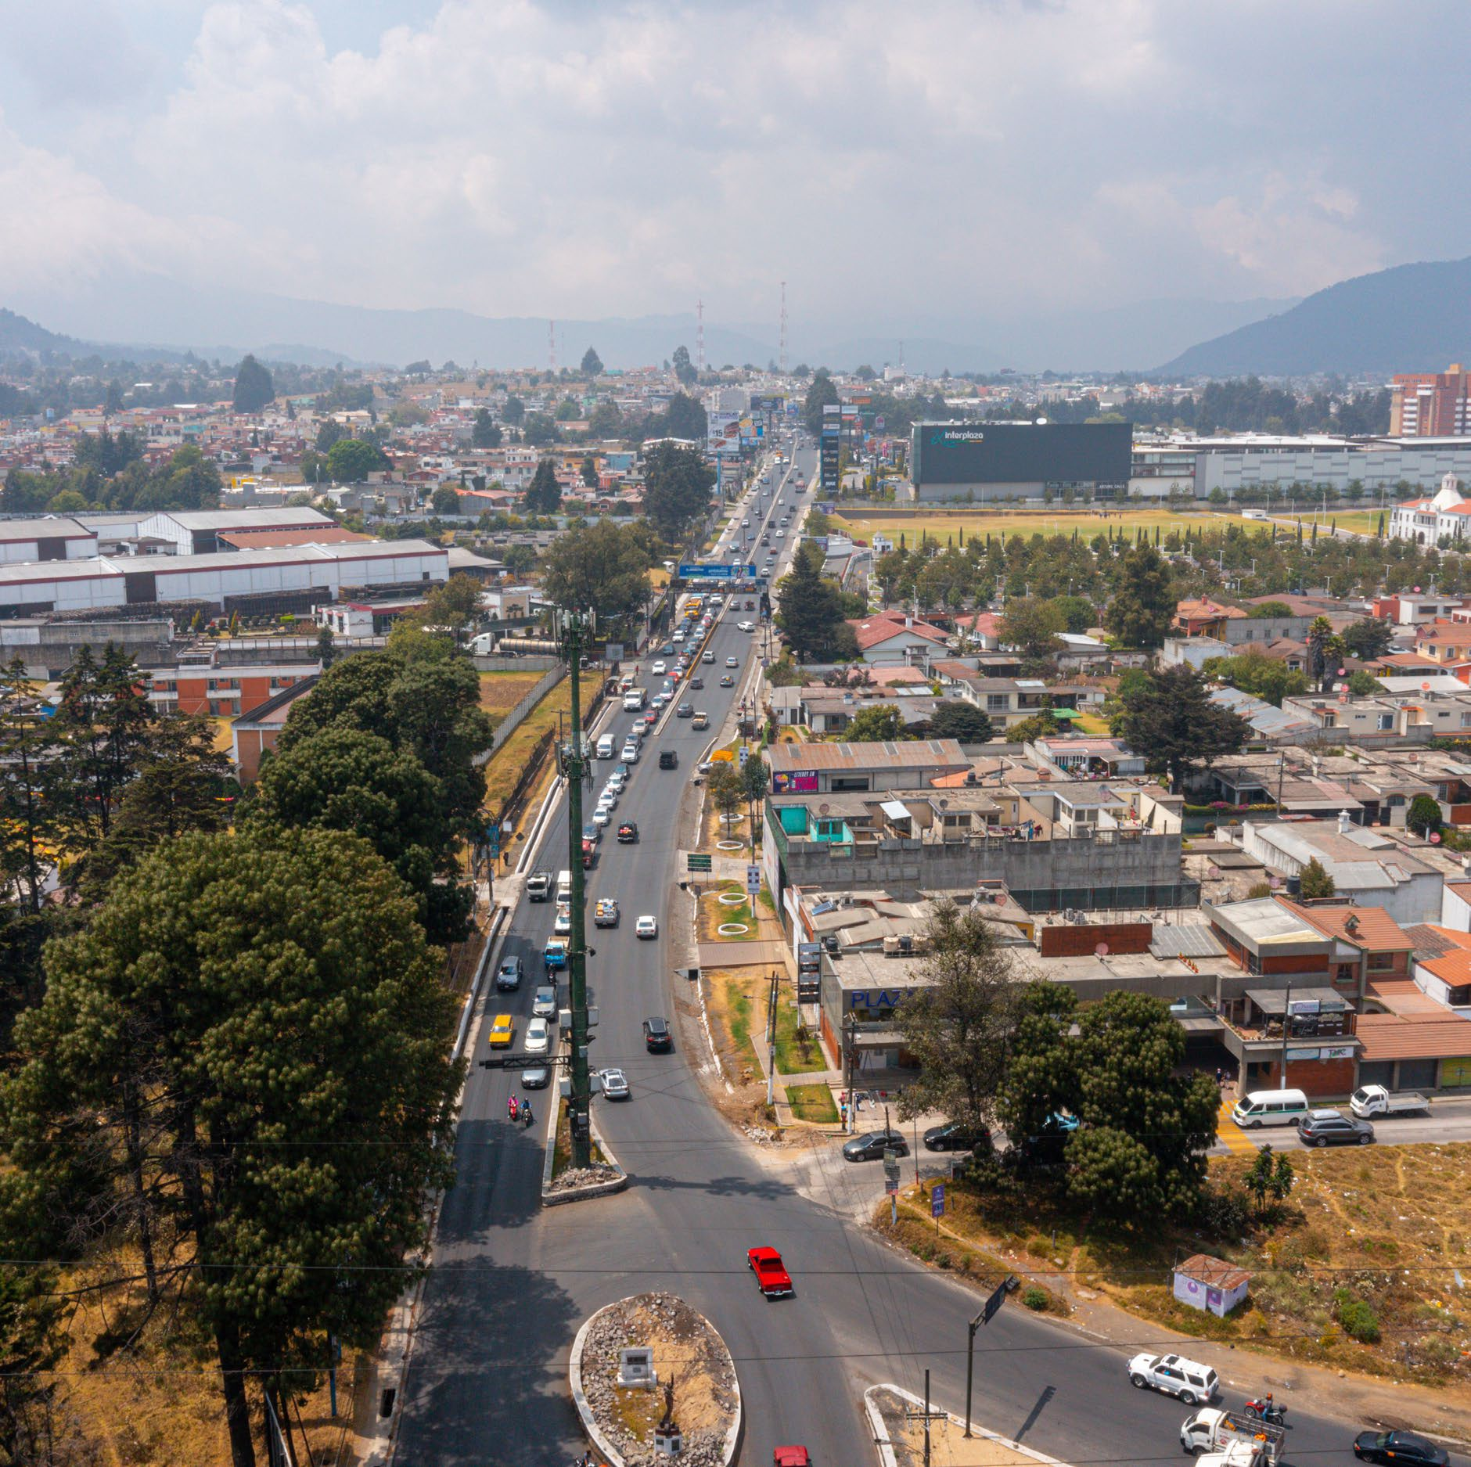uetzaltenang

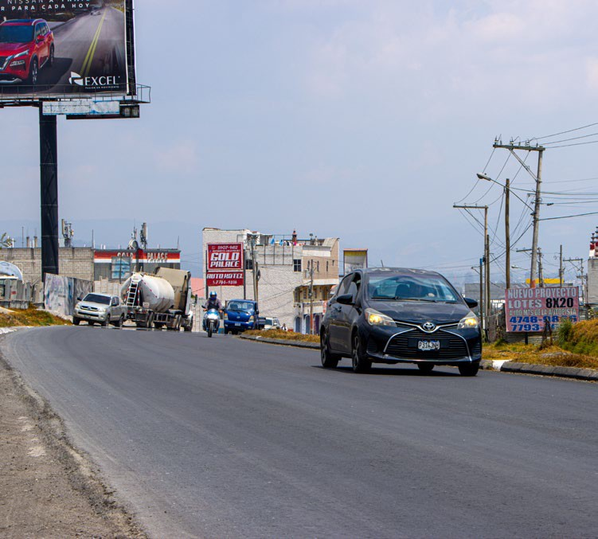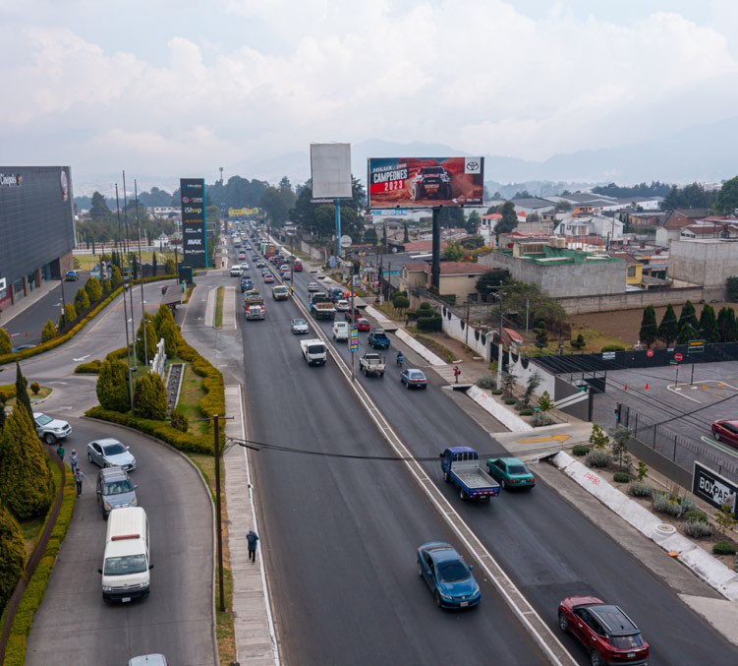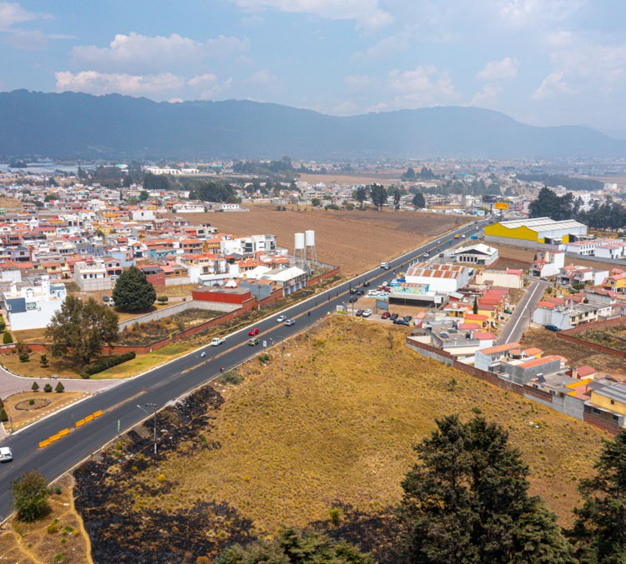Trabajos de recapeo de la ruta entre Quetzaltenango y San Juan Ostuncalco, Quetzaltenango.

